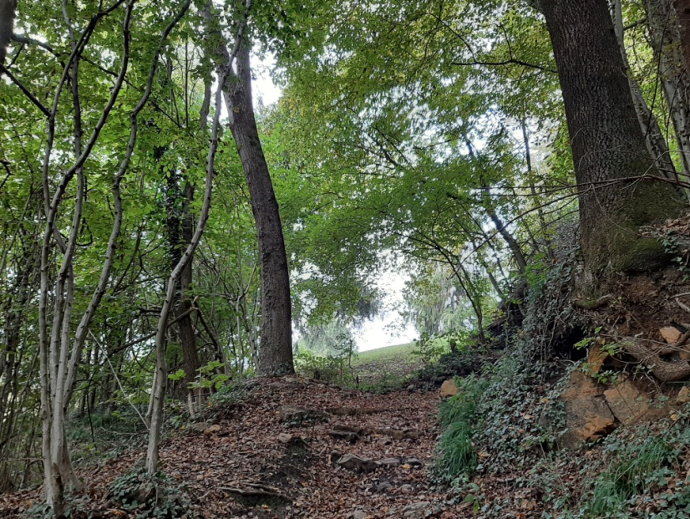Un regalo naturale

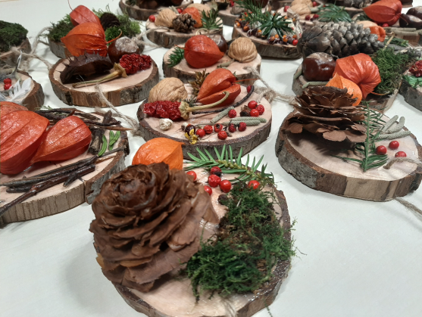Da tempo in educazione si discute sulla valenza del “lavoretto”preparato dai bambini per le diverse ricorrenze dell’anno. Indubbiamente un elaborato che i genitori ricevono con piacere e che spesso conservano come ricordo prezioso ma che non sempre ha un significato per i bambini che lo devono produrre. Quest’anno i bambini hanno preparato per Natale una decorazione da regalare alle loro famiglie, non un “lavoretto” preconfezionato ma il risultato del loro lavoro di esploratori del bosco, frutto della loro raccolta, della loro creatività e della scelta personale dei materiali da utilizzare. Essendo creato con materiali deteriorabili forse non durerà negli anni, ma sicuramente resterà nei bambini il ricordo del processo che ha portato all’elaborato finale.

